PulsoFit
Documentacion Tecnica de la Aplicacion
App de gestion para entrenadores personales (coach-alumno)
Version 1.0 - Julio 2026

1. Descripcion general
PulsoFit es una aplicacion movil dirigida a entrenadores personales (coaches) para gestionar a sus alumnos, planificar y ejecutar sesiones de entrenamiento, llevar un banco de ejercicios, medir el progreso de cada alumno y generar reportes.
El sistema esta compuesto por dos partes que trabajan juntas:
- App movil: Una app movil (frontend) construida con Flutter, instalada en el celular del entrenador.
- Backend: Un backend (servidor) construido con Laravel (PHP), que expone una API REST y guarda todos los datos en una base de datos MySQL.
La app y el backend se comunican por internet (HTTP), no de forma local, por lo que funciona desde cualquier celular con datos moviles o WiFi, sin depender de estar conectado a una red especifica.

2. Tipo de aplicacion: nativa vs hibrida
Es una pregunta comun al presentar el proyecto: ¿la app es nativa o hibrida? La respuesta correcta es que PulsoFit esta hecha con Flutter, una tecnologia multiplataforma que no encaja exactamente en ninguna de las dos categorias clasicas:
- Nativa pura: Escrita directamente en el lenguaje nativo de cada sistema operativo (Kotlin/Java para Android, Swift para iOS). Cada plataforma tiene su propio codigo por separado.
- Hibrida clasica: Una pagina web (HTML/CSS/JavaScript) cargada dentro de un WebView, es decir, un navegador disfrazado de app (ej. Cordova, Ionic). Suele sentirse menos fluida.
- Flutter (este proyecto): Se escribe un solo codigo fuente en el lenguaje Dart, pero Flutter lo compila a codigo nativo real (no usa WebView ni un puente JavaScript). El resultado se ve y se siente como una app nativa, y una misma base de codigo sirve para Android e iOS.
Evidencia en el codigo: la carpeta app/lib/ contiene todo el codigo Dart compartido, mientras que app/android/ y app/ios/ son los proyectos nativos que Flutter genera automaticamente para empacar esa misma logica en cada plataforma (por ejemplo, app/android/app/src/main/kotlin/.../MainActivity.kt es el punto de entrada nativo Android).

3. Arquitectura del sistema
El flujo general de datos sigue siempre el mismo patron de 4 capas:
- 1. Pantalla (UI): El usuario interactua con una pantalla Flutter (ej. formulario para crear una sesion).
- 2. Servicio: Una clase en lib/services/ arma la peticion HTTP (usando el paquete Dio) y la envia al backend.
- 3. Backend (API REST): Un Controller de Laravel recibe la peticion, valida los datos con reglas definidas y decide que hacer.
- 4. Base de datos: El controlador usa un Model de Eloquent para guardar o leer datos de las tablas MySQL.
El backend esta desplegado en Railway (hosting en la nube), por lo que la base de datos y la API son accesibles desde cualquier lugar con internet, no solo desde la red WiFi del entrenador.

4. Estructura de carpetas del proyecto
Cada variante de la app (Original, Azul, Naranja) vive en su propia carpeta raiz, y dentro de cada una hay dos subcarpetas principales:
App-DT-Original/
app/ -> Proyecto Flutter (la app movil)
backend/ -> Proyecto Laravel (servidor + base de datos)

Dentro de app/lib/ el codigo esta organizado por carpetas segun su responsabilidad:
- models/: Definiciones de datos (Student, TrainingSession, Exercise, etc.)
- services/: Llamadas HTTP al backend (uno por cada tipo de dato)
- screens/: Las pantallas visibles, agrupadas por modulo (students, sessions, exercises, profile)
- theme.dart: Colores y estilos centrales de la app (AppColors, AppTheme)
Dentro de backend/, la estructura sigue el estandar de Laravel:
- app/Http/Controllers/Api/: Controladores que reciben las peticiones de la API (uno por cada recurso)
- app/Models/: Los modelos Eloquent, uno por cada tabla de la base de datos
- database/migrations/: Un archivo por cada tabla, define su estructura (columnas)

5. Modulos principales de la app

5.1 Alumnos
Permite registrar y administrar a los alumnos del entrenador: datos basicos, nivel, categoria de edad, disponibilidad horaria e informacion medica (alergias, patologias).
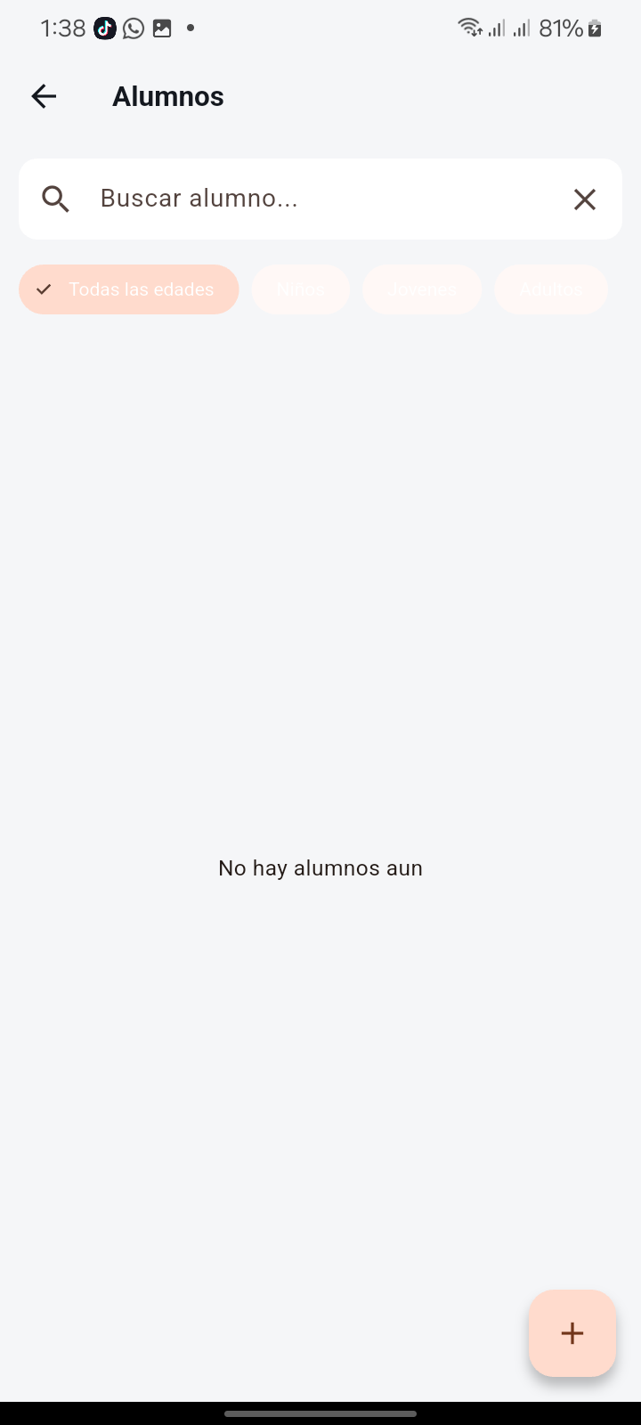
Modulo Alumnos - lista y busqueda

5.2 Sesiones de entrenamiento
Permite crear, programar y ejecutar sesiones de entrenamiento para un alumno especifico, incluyendo tipo de sesion, fecha/hora, duracion, notas y ejercicios asignados con series/repeticiones/peso planificado.
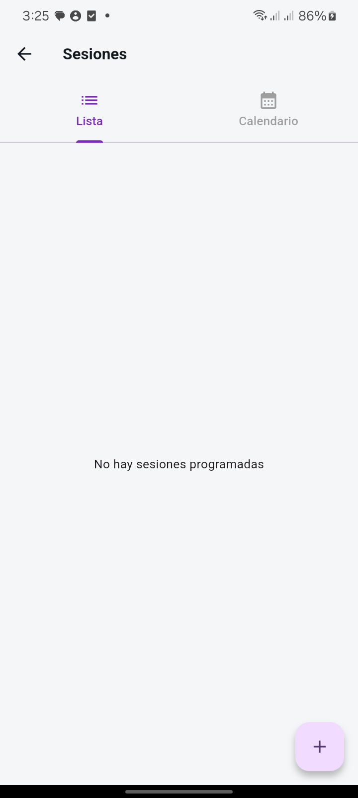
Lista de sesiones (vista Lista/Calendario)
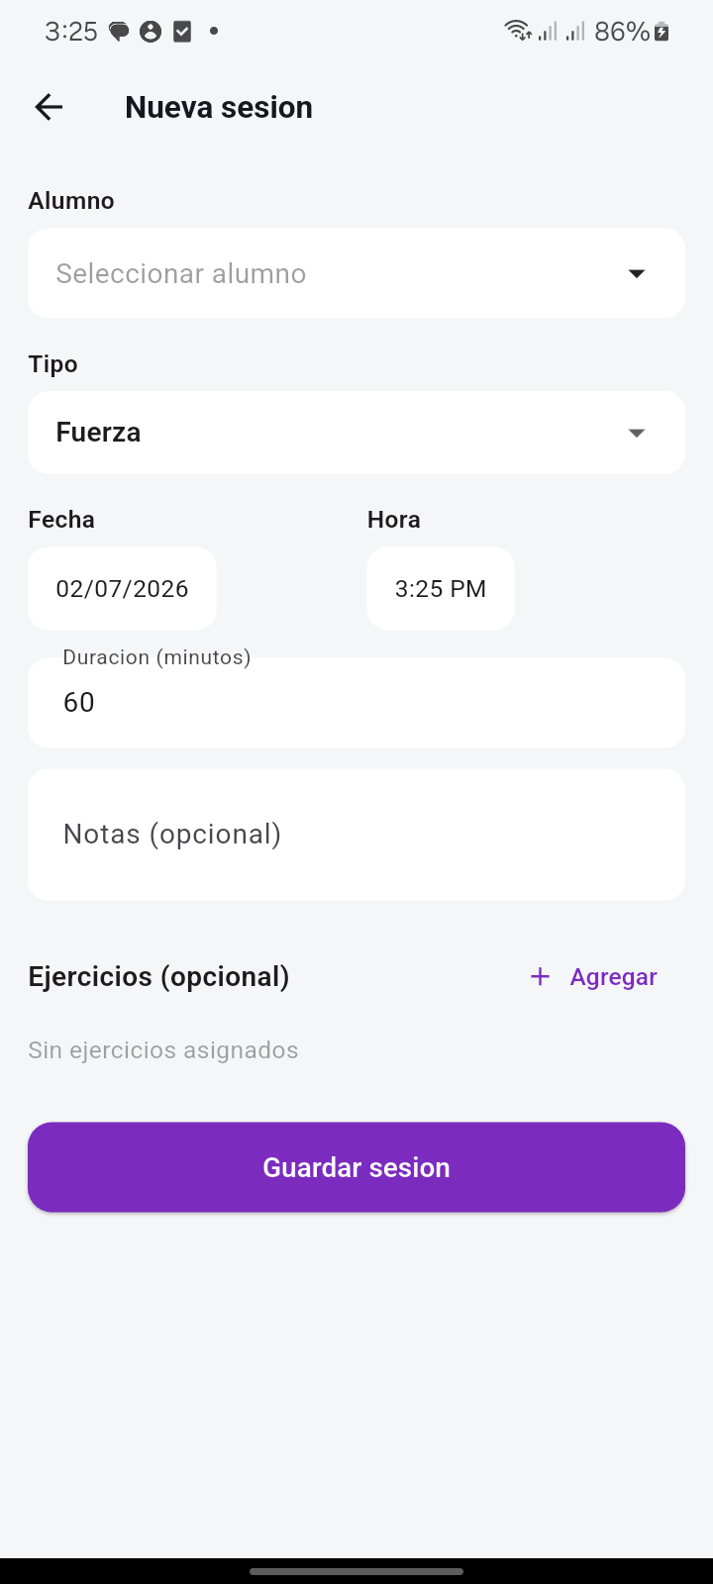
Formulario de nueva sesion
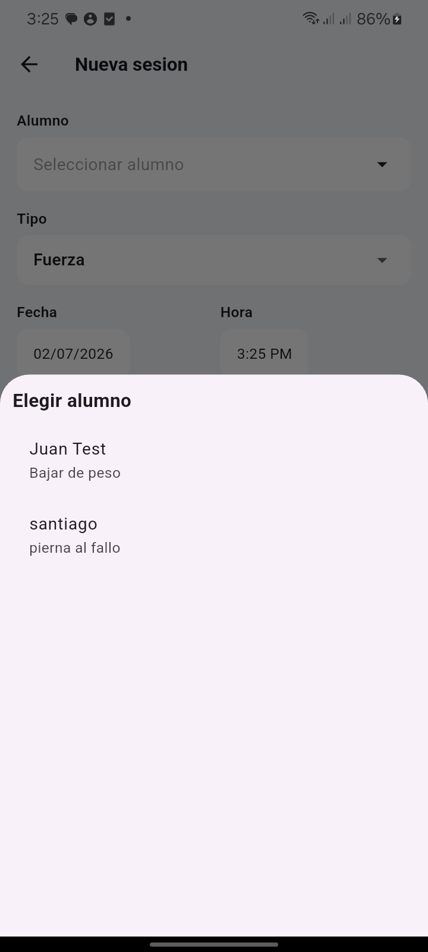
Selector de alumno dentro del formulario
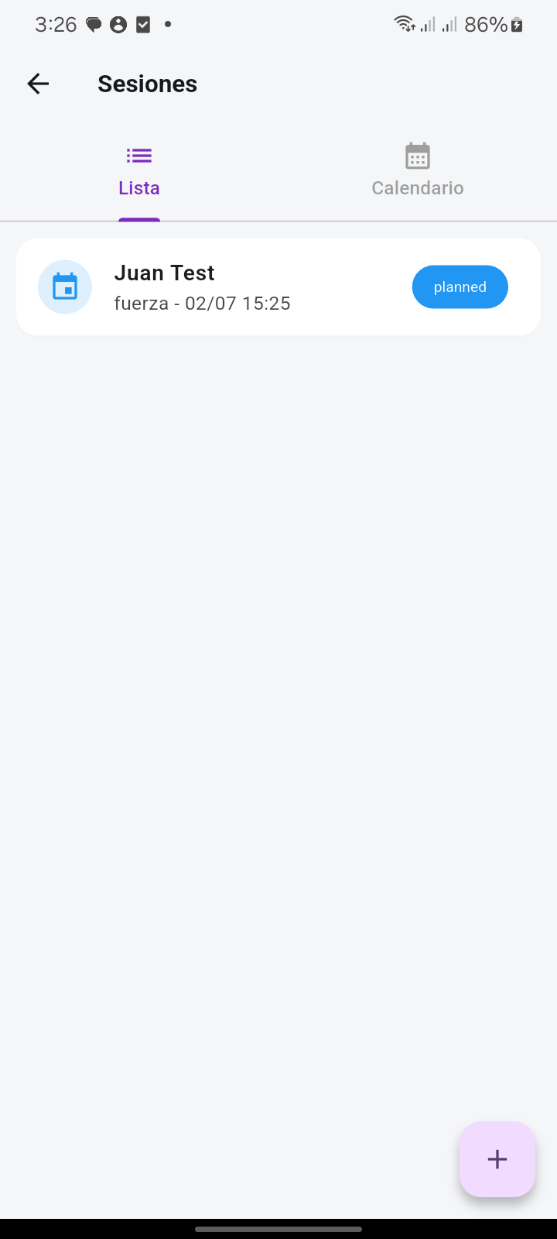
Sesion guardada, reflejada de inmediato en la lista
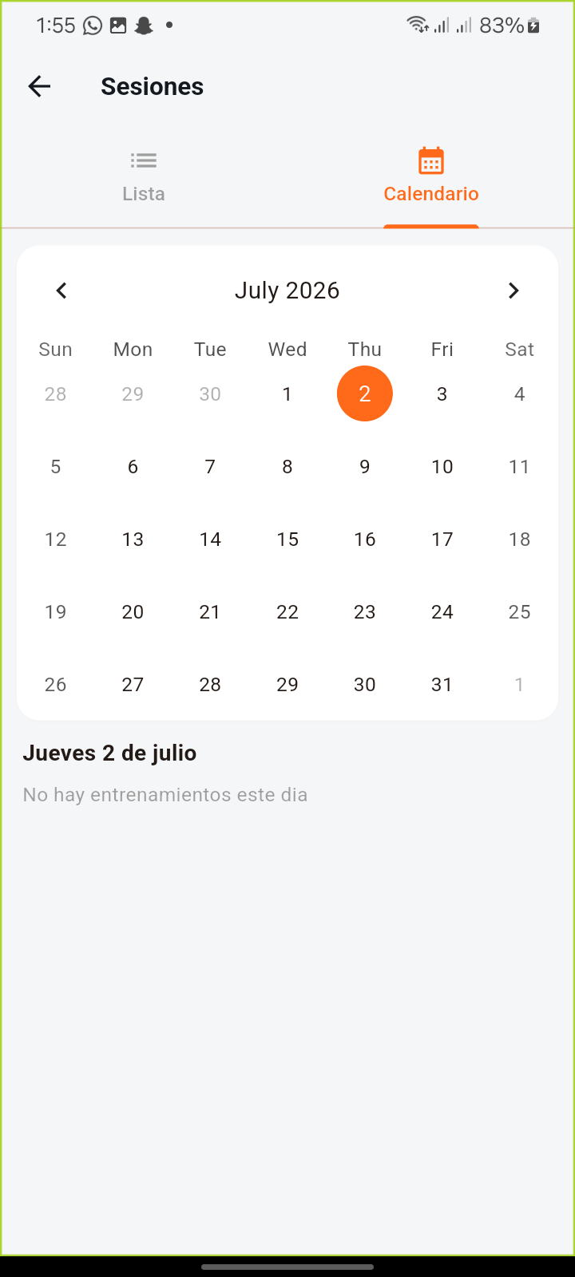
Vista de calendario del modulo Sesiones

5.3 Ejercicios
Banco de ejercicios reutilizable entre todos los alumnos del entrenador: categoria, dificultad, grupos musculares, descripcion y tecnica de ejecucion.
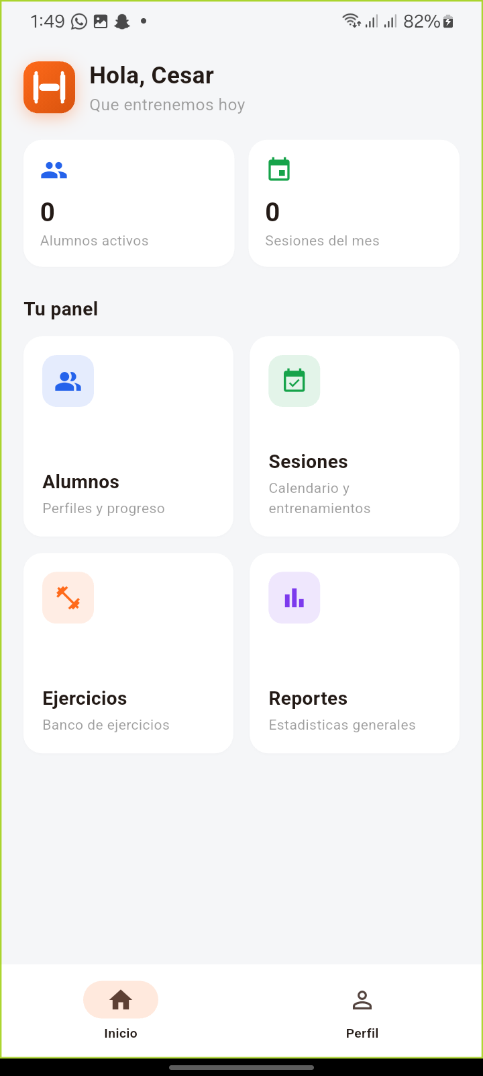
Banco de ejercicios

5.4 Reportes
Estadisticas generales del entrenador: alumnos activos, sesiones completadas y metricas de progreso.
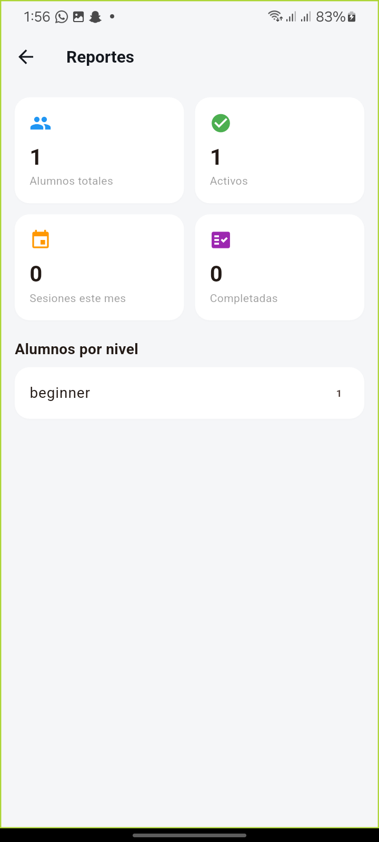
Pantalla de reportes

5.5 Perfil
Datos de la cuenta del entrenador (correo, telefono) y cierre de sesion.
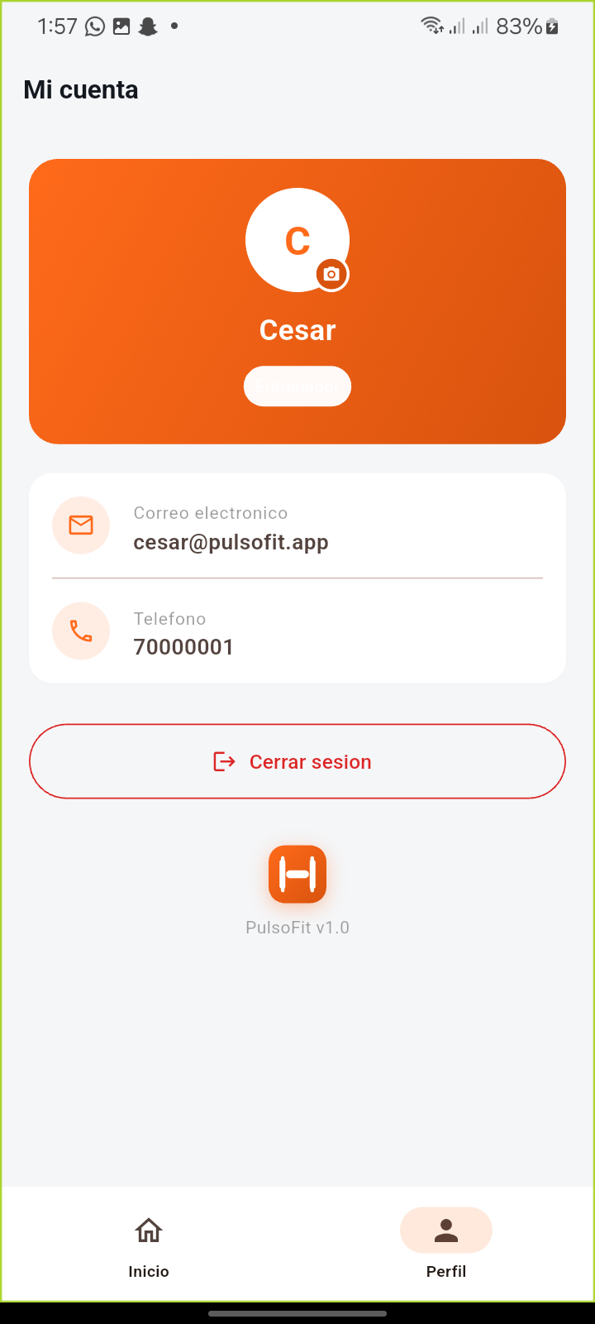
Perfil del entrenador

6. Ejemplo de flujo de datos: crear una sesion
Para explicar con un caso concreto como viajan los datos por las 4 capas de la arquitectura, este es el recorrido completo al presionar “Guardar sesion”:
- app/lib/screens/sessions/session_form_screen.dart - el formulario captura alumno, tipo, fecha, duracion, notas y ejercicios.
- app/lib/services/session_service.dart - metodo create(), arma un POST HTTP con esos datos.
- backend/app/Http/Controllers/Api/TrainingSessionController.php - metodo store(), valida (ej. que el tipo sea fuerza/cardio/mixta/recuperacion) y crea el registro.
- backend/app/Models/TrainingSession.php - modelo Eloquent que representa la tabla.
- Tabla training_sessions en MySQL (Railway) - donde queda guardado permanentemente, asociado al coach_id del entrenador que la creo.
El mismo patron (pantalla -> servicio -> controlador -> modelo -> tabla) se repite para todos los demas modulos: alumnos, ejercicios, rutinas, metricas de progreso, etc.

7. Base de datos: tablas principales
La base de datos MySQL contiene, entre otras, las siguientes tablas (cada una definida por su archivo de migracion en backend/database/migrations/):
- users: Cuentas de los entrenadores (coaches), con autenticacion por token (Sanctum).
- students: Alumnos registrados, cada uno vinculado a un coach_id (aislamiento de datos por entrenador).
- exercises: Banco de ejercicios (compartido globalmente entre entrenadores).
- routines: Rutinas asignadas a alumnos.
- training_sessions: Sesiones de entrenamiento (el modulo detallado en la seccion 6).
- session_exercise_logs: Series realizadas dentro de una sesion en vivo (reps, peso, esfuerzo, tecnica).
- progress_metrics: Registros de peso, medidas corporales y otras marcas de progreso del alumno.
- injuries / diet_notes: Notas de lesiones y notas de dieta por alumno.
La columna coach_id presente en las tablas de alumnos y sesiones es la clave de aislamiento multi-tenant: garantiza que los datos de un entrenador nunca se mezclen con los de otro, aunque todos usen el mismo backend.

8. Variantes de la app (whitelabel)
A partir de la misma base de codigo se generaron 3 variantes visualmente distintas, cada una para un entrenador/cuenta diferente, todas conectadas al mismo backend en Railway pero con datos completamente aislados entre si:
- PulsoFit (Original): Tema morado, cuenta de Cesar.
- Superfit (Azul): Tema azul, cuenta de Soruco.
- Athletix (Naranja): Tema naranja/distinto, cuenta de Ricardo.
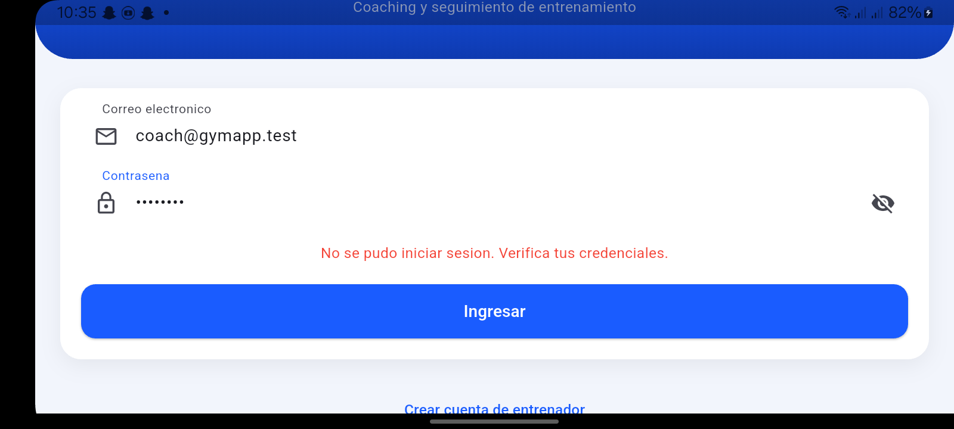
Variante Superfit (Azul)
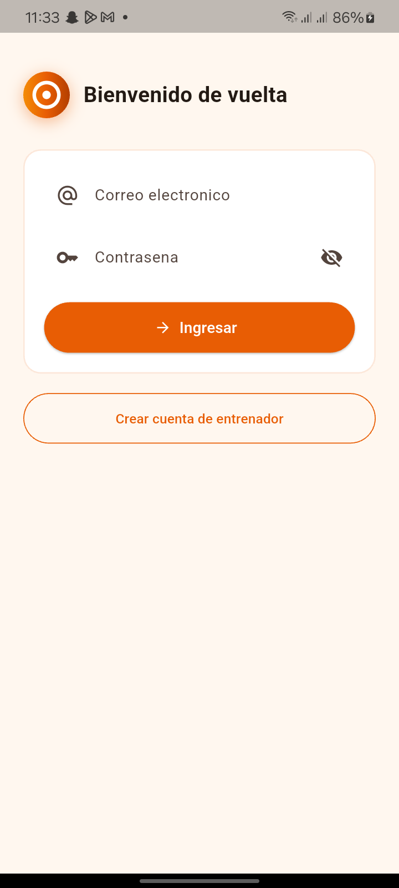
Variante Athletix (Naranja)

